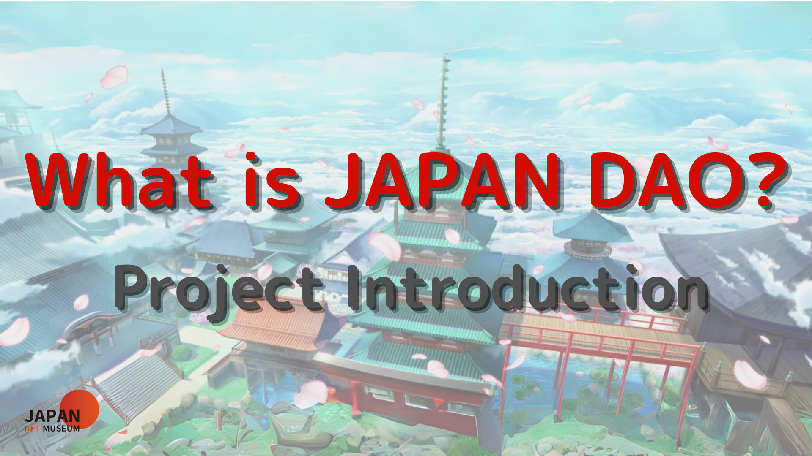
Kamusta sa lahat!
Maligayang pagdating sa magazine ng Japan DAO.
Sa nakaraang artikulo, ipinakilala namin ang metaverse deployment ng Japan Dao.Kung hindi mo pa ito nabasa, mangyaring tamasahin ang ika -3 episode
Ang artikulong ito ay ang ika -apat na bahagi ng isang serye ng Four -part upang palalimin ang mundo ng Japan DAO.Dito, ipinakilala namin ang bawat proyekto ng Japan Dao.
Opisyal na site ng Japan DAO https://japandao.jp/hp
Panimula ng bawat proyekto
Ang Japandao ay may iba't ibang mga proyekto, tulad ng "Amato", na siyang konsepto ng samurai upang hamunin, "niji" na may tema ng pagkakaiba -iba at pagkakaisa, "Kagura" na nagbibigay ng kultura ng Hapon sa mundo, at "space girl" sa Ang tema ng puwang. ay bumubuo.Bilang karagdagan sa mga ito, mayroong iba pang mga kaakit -akit na proyekto, ang bawat isa ay may sariling pananaw sa mundo sa pamamagitan ng animation, manga, musika at laro.
Mula ngayon, ipakikilala namin ang mga proyektong ito at iba pang mga kilalang inisyatibo.
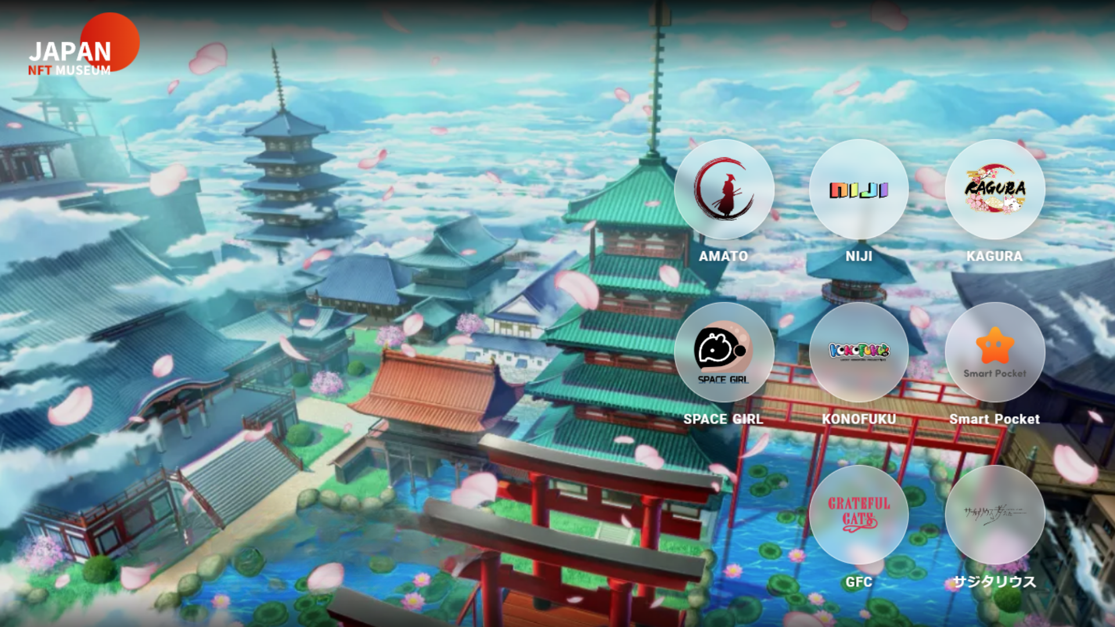
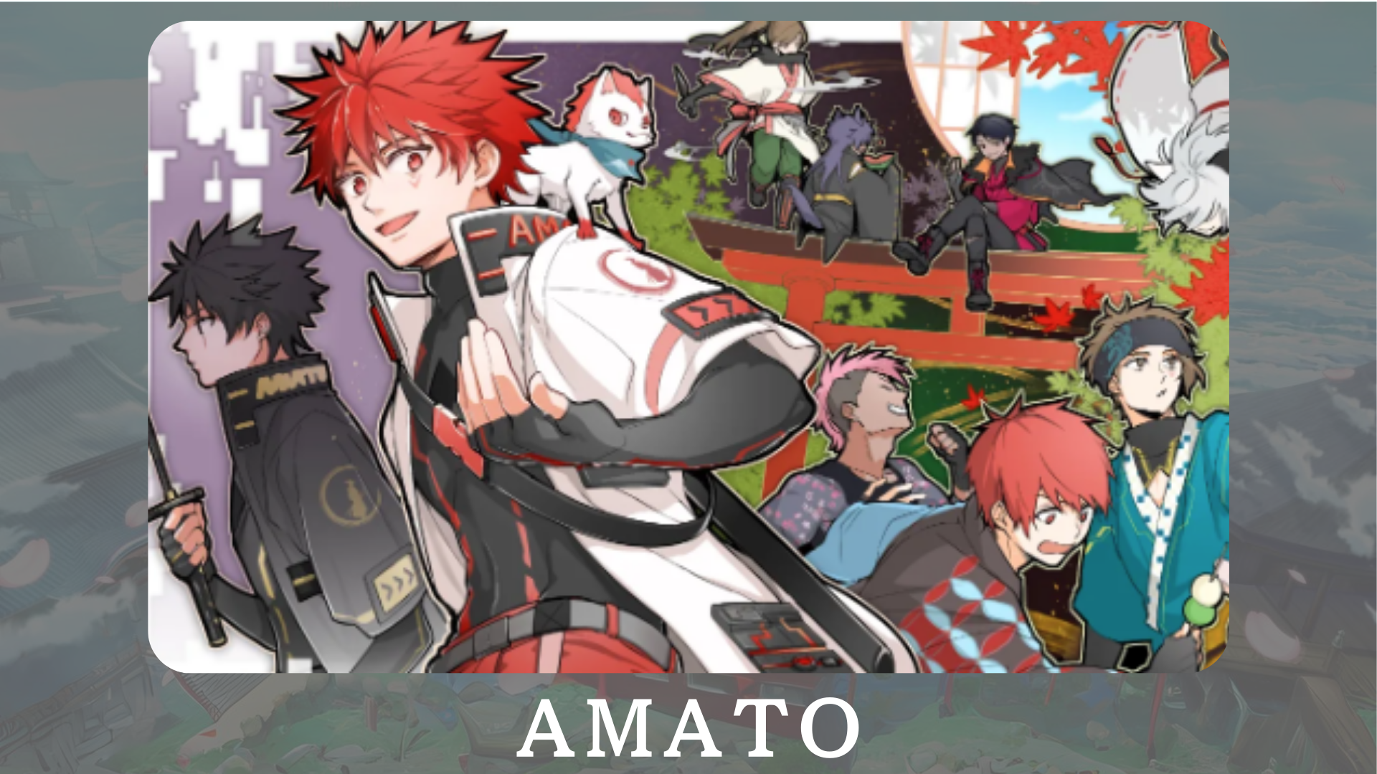
Ang "Amato" ay isang opisyal na character na Japandao batay sa samurai.Isinasama nito ang pula at puti, isang tradisyunal na kulay ng Hapon, sa mundo ang kagandahan ng kulturang Hapon.Sa ilalim ng pag -unlad sa manga "Amakomi".Bilang karagdagan, ang pag -unlad ng mga online na laro na tinatawag na "Amato sa Fortnite" ay isinasagawa, na naglalayong palawakin ang base ng fan.
Opisyal na Site: https: //amato-fficial.com/
Opisyal na X Account: https: //twitter.com/amatonft
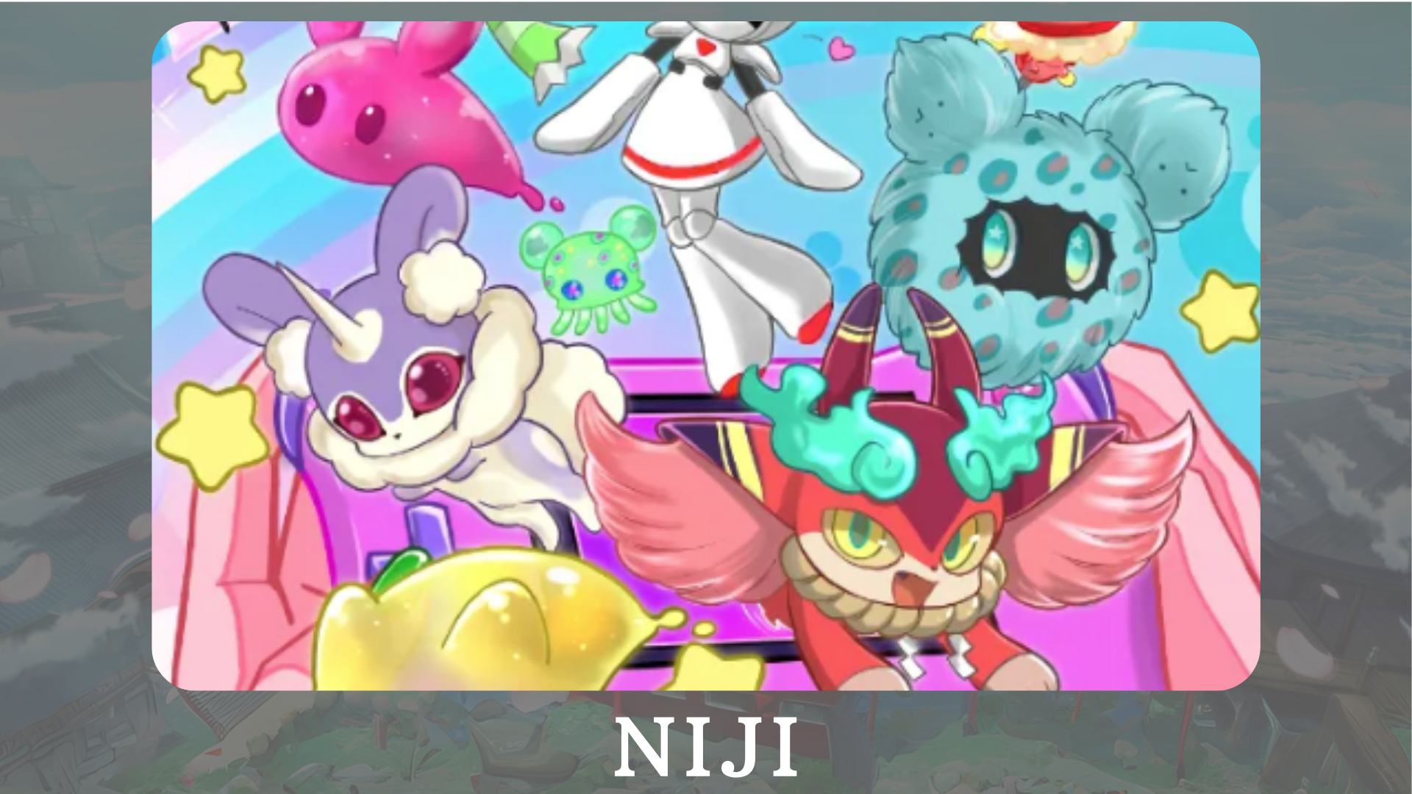
Ang "Niji" ay isang proyekto sa tema ng pangkulay ng mundo na may iba't ibang kulay.Ang mga pagpapakilala ng character sa manga "Nijikomi" at "Niji Friends Picture Book", at ang pagbuo ng application na "Kaibigan Kimitoku", na nagtatampok ng mga character, ay isinasagawa.
Opisyal na Site: https: //japannftmuseum.com/niji
Opisyal na X Account: https: //twitter.com/nijifriends
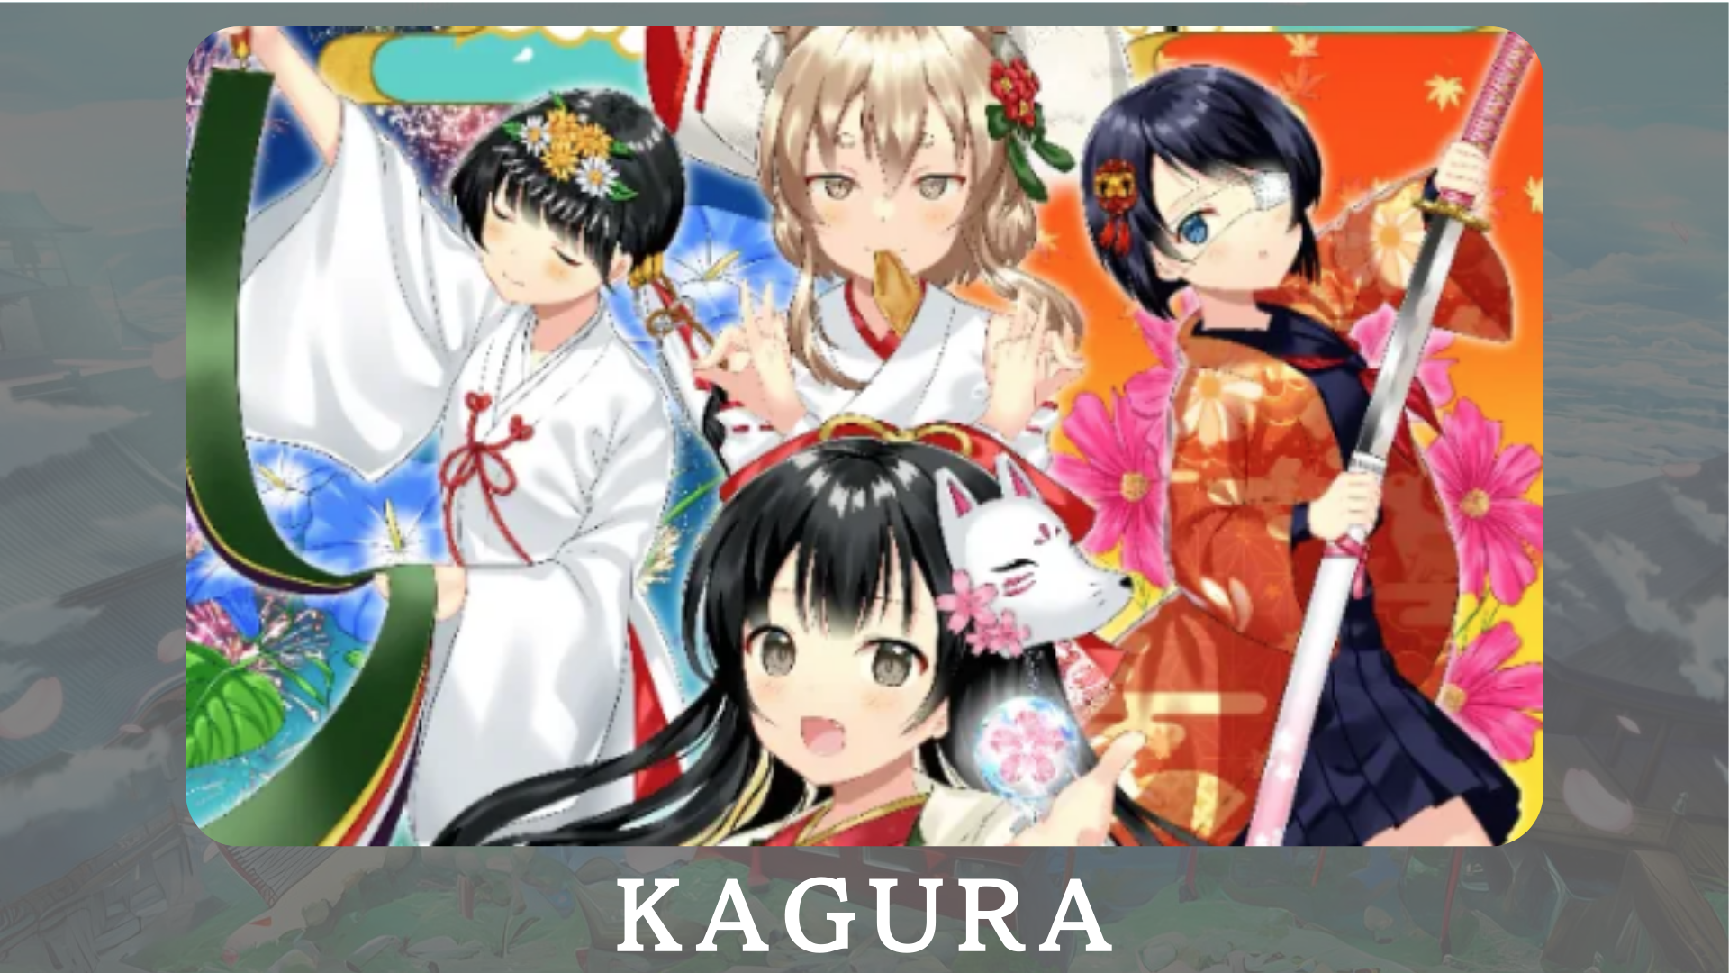
Ang "Kagura" ay ang opisyal na tatak ng Hapon ng Japandao na naglalayong makipag -usap sa kulturang Hapon sa mundo.Sa pamamagitan ng pribadong Nadeshiko Gakuen na "Pag -aaral ng Japanese Culture Club", kami ay nag -serializing Kagkomi, isang manga na nagpapakilala sa tradisyon at kultura ng Hapon.
Opisyal na site: https: //japannftmuseum.com/kagura
Opisyal na X Account: https: //twitter.com/kagurajpn
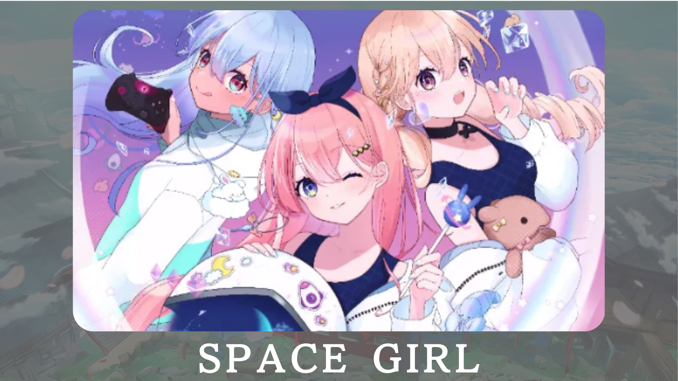
Ang "Space Girl" ay isang proyekto na may puwang, at ang tagalikha na "Kin No Ono" ay malawak na ipinadala ang malalim na pag -ibig ng uniberso sa pamamagitan ng NFT.Ang layunin ay upang ibahagi ang pagnanasa sa uniberso at ibahagi ito sa maraming tao.Sa hinaharap, plano naming magbigay ng mga character sa Vtuber at mga laro, na higit na mapalawak ang apela ng proyekto.
Opisyal na Site: https: //japannftmuseum.com/spacegirl
Opisyal na X Account: https: //twitter.com/spacegirlab
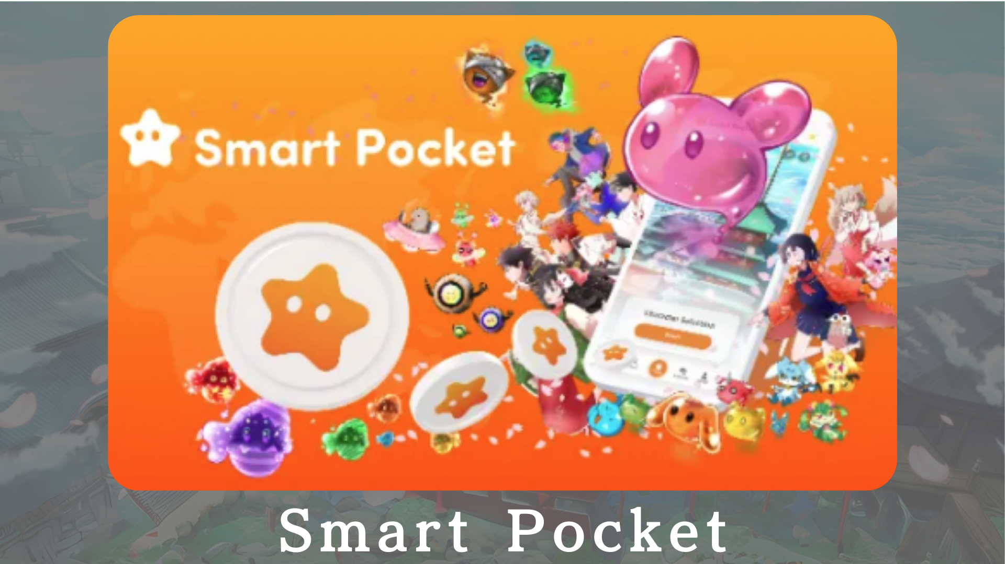
Ang "Smart Pocket" ay isang estado -of -Ang -art point app na nagbibigay -daan sa mga gumagamit na kumita ng mga puntos sa pamamagitan ng mga kaganapan at tiyak na mga transaksyon sa NFT.Ang mga puntong ito ay maaaring ipagpalit para sa matalinong opisyal ng bulsa ng NFT, at makakakuha ka ng mga token sa pamamagitan ng paghawak ng target na NFT.Bilang karagdagan, ito ay isang rebolusyonaryong sistema na nagbibigay -daan sa iyo upang madagdagan ang mga puntos sa pamamagitan ng pakikilahok sa mga kaganapan sa gawain at pagbili at pagbebenta ng NFT.
Opisyal na site: https: //smapocket.com/jp
Opisyal na X Account: https: //twitter.com/smapocket
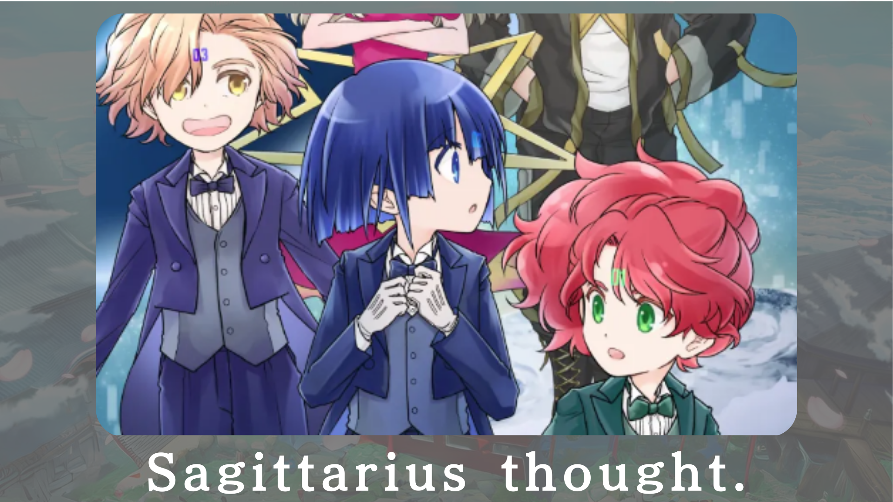
"Naisip ko ang Sagitarius-" ay isang science fiction manga project na naglalarawan sa malambot na araw sa spacecraft Sajitarius, isang pinakamalayo na hinaharap.Sa hinaharap, ang mga character ay ibebenta bilang NFT.
Opisyal na Site: https: //sagittariusthout.com/
Opisyal na X Account: https: //twitter.com/sagittariusip? S = 21
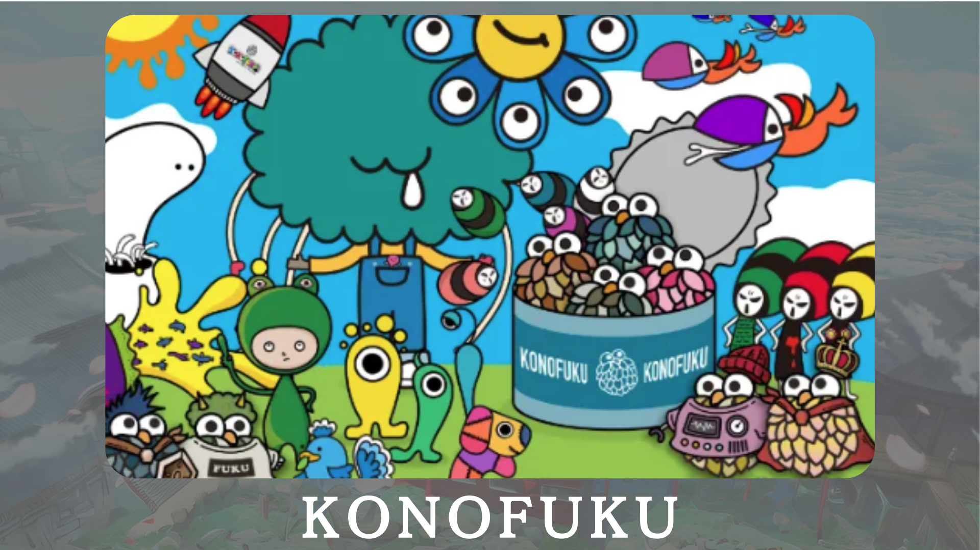
Ang "Konofuku" ay binuo pangunahin sa mga character na Owl na nagdadala ng magandang kapalaran.Ang mga gumagamit ay maaaring pumili ng isang kulay ng pagpapagaling na nababagay sa iyo.Ang mga personal na character ay naghahatid ng kaligayahan sa pang -araw -araw na batayan.
Opisyal na Site: https: //lucky-art.net/
Opisyal na X Account: https: //twitter.com/lucky_sunrise8
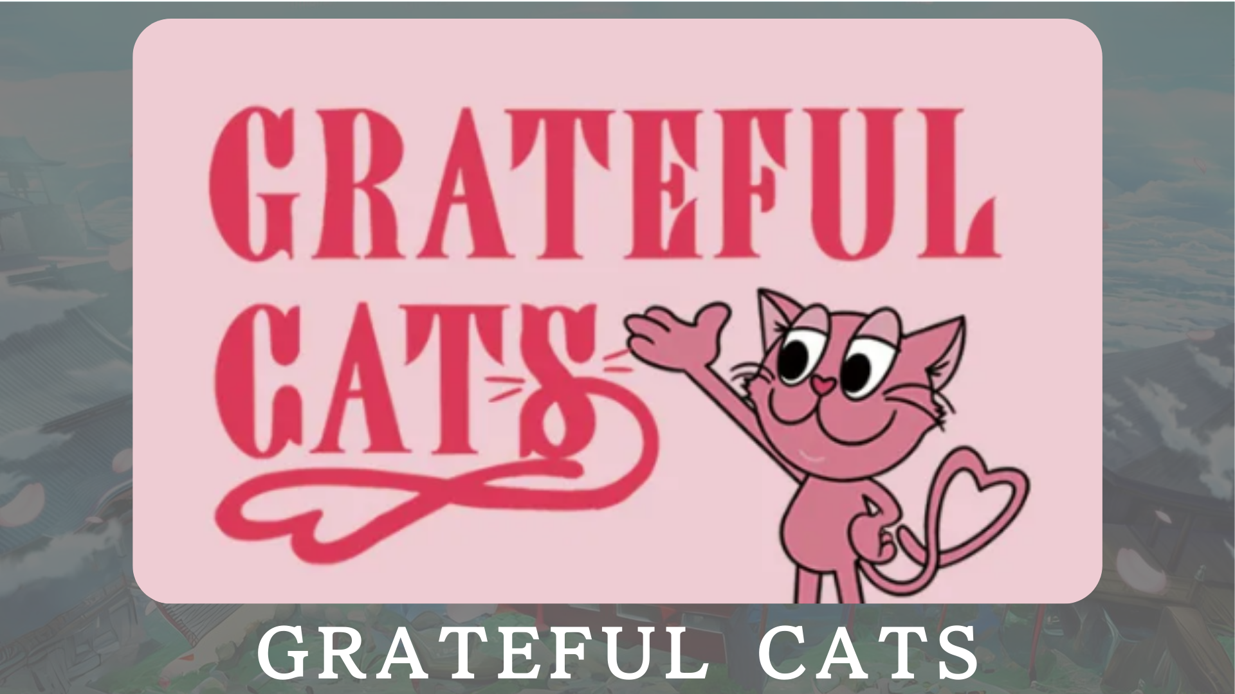
Ang "Grateful Cats" ay isang proyekto na gumagamit ng teknolohiya ng AR upang pasalamatan ang pang -araw -araw na kaligayahan.Ang mga character ay palaging nakangiti at nagtuturo ng kahalagahan ng pagpapahalaga sa maliit na kaligayahan.Kasabay ng mga nagpapasalamat na pusa, salamat sa kaligayahan na naramdaman mo sa iyong pang -araw -araw na buhay at ibahagi ang iyong positibong damdamin.
Opisyal na Site: https: //japandao.jp/gfc
Opisyal na X Account: https: //twitter.com/gratefulcatsip
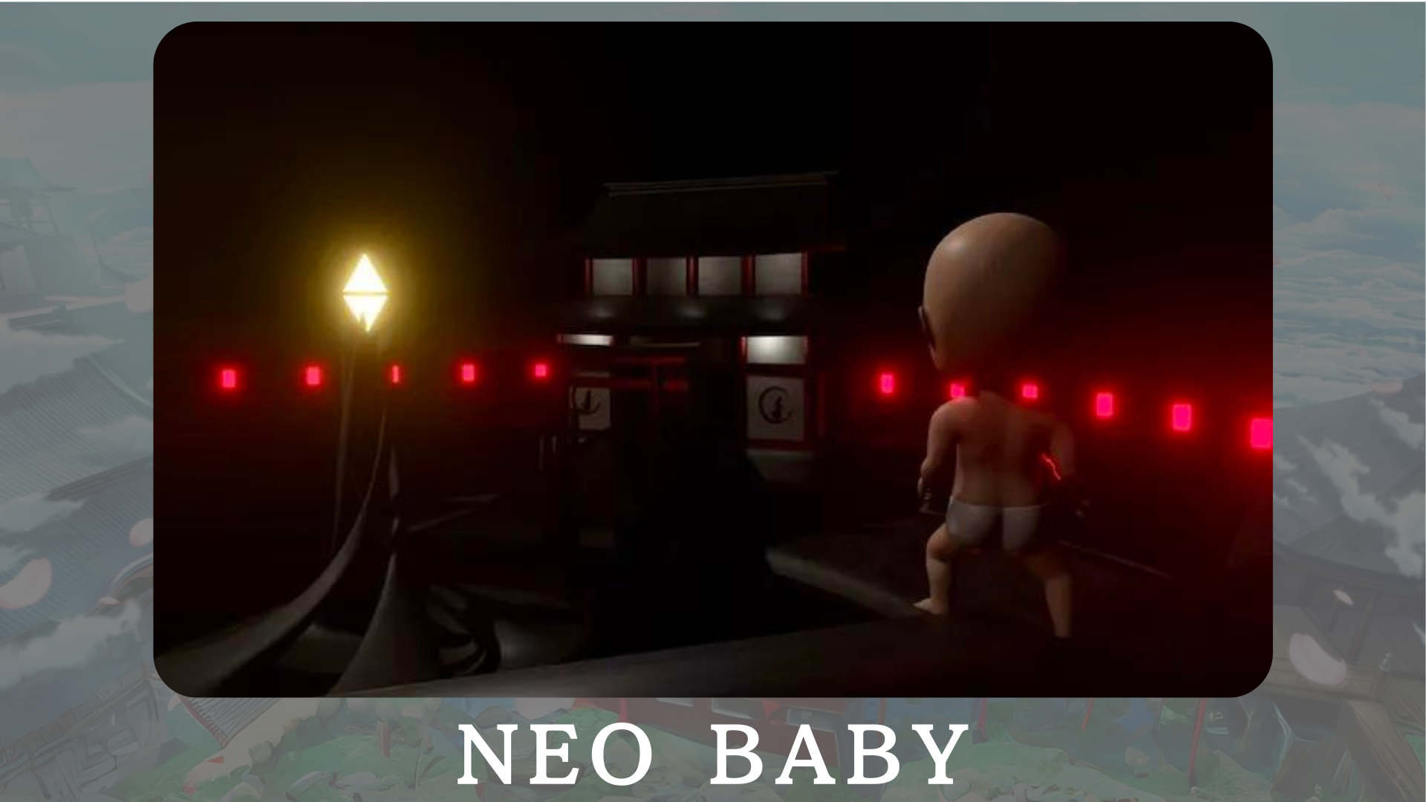
Ang "Neo Baby" ay isang generative na koleksyon ng 3dnft na may tema ng mga sanggol mula sa bagong panahon.Sa ilalim ng slogan ng "Posibilidad ay walang hanggan," layunin naming maghatid ng enerhiya at lakas ng loob sa mundo.
Opisyal na site: https: //japannftmuseum.com/neobaby
Opisyal na X Account: https: //twitter.com/neobabynft
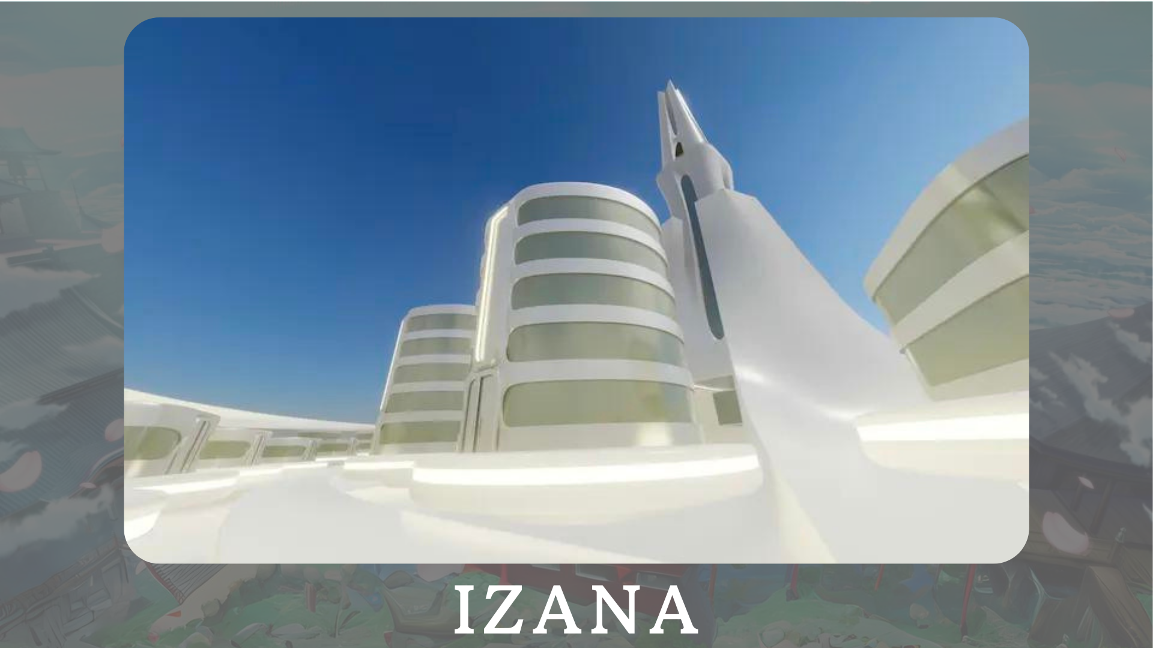
Ang "Izana" ay binalak bilang isang bayan kung saan ang iba't ibang mga tatak ng NFT, mga bayan ng NFT NFT, at mga tanggapan na may kaugnayan sa NFT, pangunahin sa Japan Dao Tower.Bilang karagdagan, ang mga kaganapan at eksibisyon na nagpapalawak ng potensyal ng mga metaver ay binalak.
Opisyal na site: https: //japannftmuseum.com/izana
Buod
Sa magazine na Japandao na ito, ipinakilala namin ang iba't ibang mga proyekto na binuo ng Japan DAO.Sa okasyong ito, nais kong lumakad ka sa isa sa mga proyekto ng Japan DAO at direktang maranasan ang kagandahan.Ang mga bagong pagtuklas ay naghihintay para sa iyo sa pamamagitan ng animation, manga, musika, at mga laro.
Ipakikilala ng magazine ng Japan DAO ang pinakabagong impormasyon sa Japan DAO at detalyadong impormasyon sa mga proyekto.Kung interesado ka sa Japan DAO, mangyaring sundin ang opisyal na X account na may "Japan DAO Magazine".
Opisyal na X Account: https: //twitter.com/japannftmuseum
Opisyal na Discord: https://discord.com/invite/japandao
Opisyal na Instagram: https: //www.instagram.com/japannftmuseum/

